新 书 推 荐

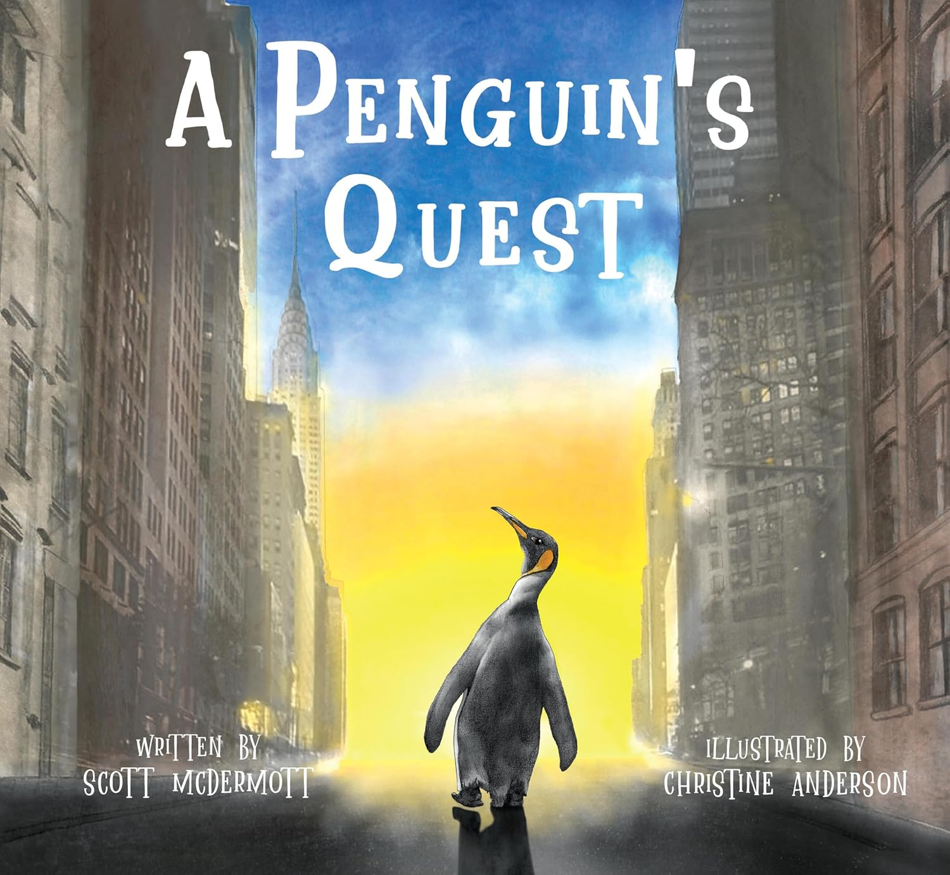
中文书名：《企鹅的冒险》
英文书名：A Penguin’s Quest
作 者：Scott McDermott and Christine Anderson
出 版 社：Biagi-Notable Kids
代理公司：Biagi
页 数：32页
出版时间：2022年2月
代理地区：中国大陆、台湾
审读资料：电子稿
类 型：桥梁书

一只企鹅的飞天梦想，一场跨越南极洲的勇气之旅。
两只迷路鸽子指引的神秘之地藏着怎样的飞翔秘密？
翻开《企鹅的冒险》，和英格丽小企鹅一起揭晓震撼企鹅世界的终极答案
在冒险中学会冲破困境、帮助他人，用爱与勇气点亮童年

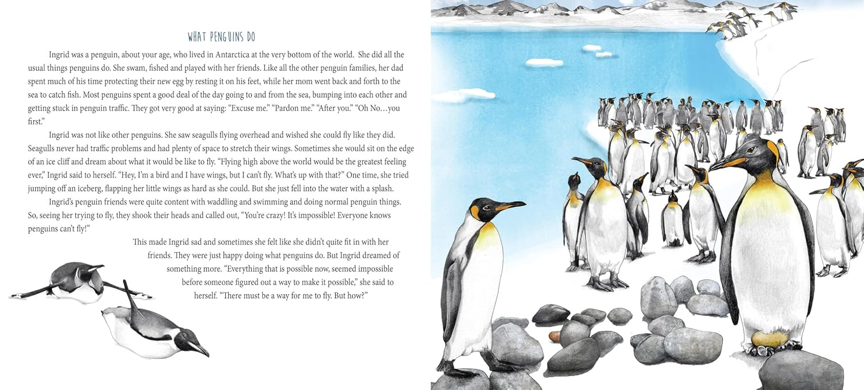

内容简介：

英格丽（Ingrid）是一只与众不同的企鹅。她想要飞翔的追求，是一场足以震撼企鹅世界的发现之旅。

跟随企鹅英格丽一同出发吧！她离开位于南极洲的家，去寻找一个传说中企鹅可以学会飞翔的神秘之地。在几只彻底迷路的鸽子的指引下，这位小主角下定决心，要完成一件企鹅们从未想象过的壮举。一路上，她遇见了许多出人意料、色彩鲜明的伙伴，让这场追逐梦想的冒险变得格外动人。英格丽目的地的秘密藏着所有答案，这只小企鹅即将迎来一项足以震撼整个企鹅世界的大发现。

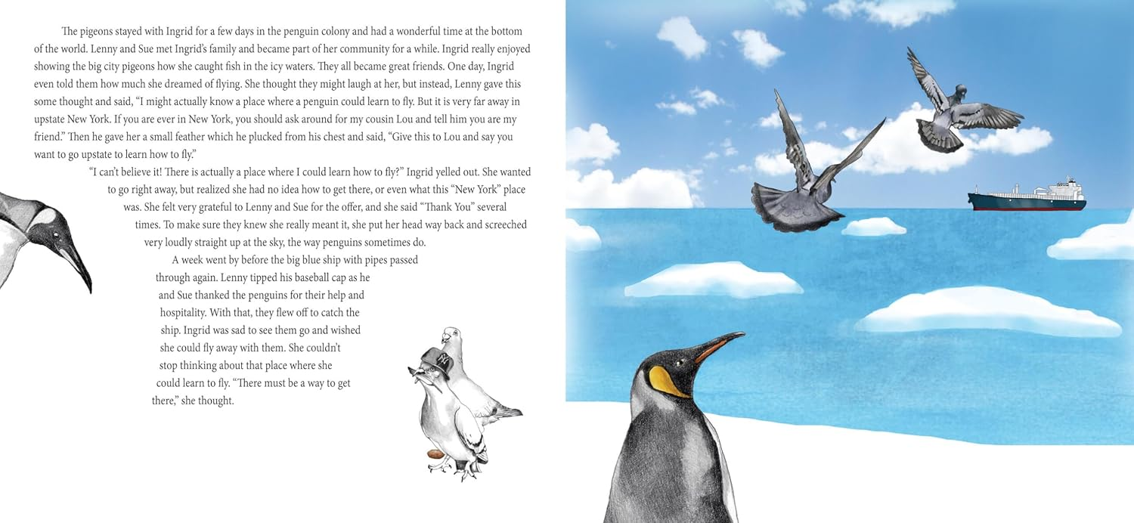

媒体评价：

“这个故事将吸引所有年龄段的小读者…… 一个兼具教育意义与趣味性、充满力量的动人故事。爱不释手。”
——《读者最爱》（Readers Favorite）五星好评

“振奋人心、胸怀宽广……《企鹅的冒险》（A Penguin’s Quest）是一本充满朝气的绘本，一只不走寻常路的企鹅，用勇敢的选择鼓舞了身边的朋友。”
——《前言书评》（Foreword Reviews）

“这是一部插画精美、引人入胜的动物故事，凸显了冲破困境与帮助他人的主题。麦克德莫特（McDermott）笔下的故事生动有趣，展现了追随热爱、向新朋友学习、拥抱有意义挑战的可贵精神。安德森（Anderson）的细腻插画以写实风格呈现，着重刻画了别具特色的肌理、色彩与明暗层次。”
——《科克斯书评》（Kirkus Reviews）

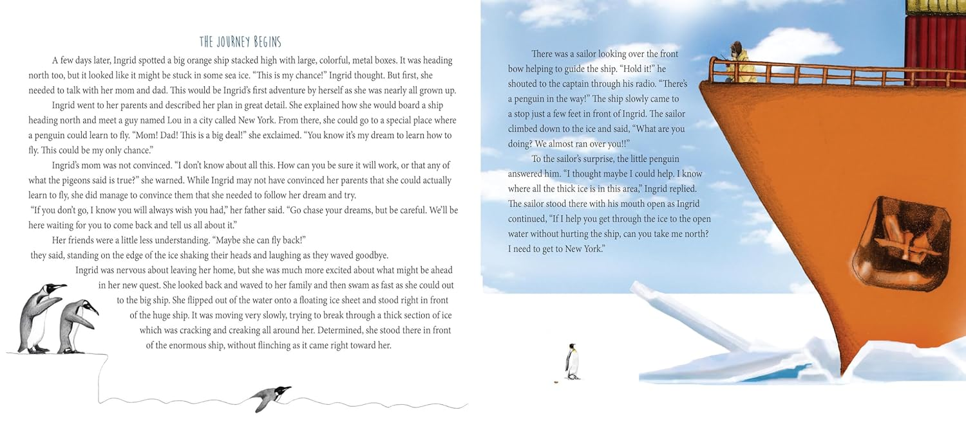

作者简介：

斯科特·麦克德莫特（Scott McDermott）在瑞士长大。过去 20 年间，他一直担任商业摄影师与电影制作人，曾为好莱坞、音乐界及政界众多极具创造力的人物拍摄肖像。他还创作了《伤疤故事》（Scar Stories）肖像系列与广受好评的《曼德拉日》（Mandela Day）项目，用镜头记录下支持纳尔逊・曼德拉理念的人们的双手与面孔。近期，他受自己讲给孩子听的故事启发，开始创作儿童文学。

克里斯汀·安德森（Christine Anderson）毕业于德雷克大学（Drake University），获平面设计与插画艺术学士学位，拥有二十余年商业设计从业经验。

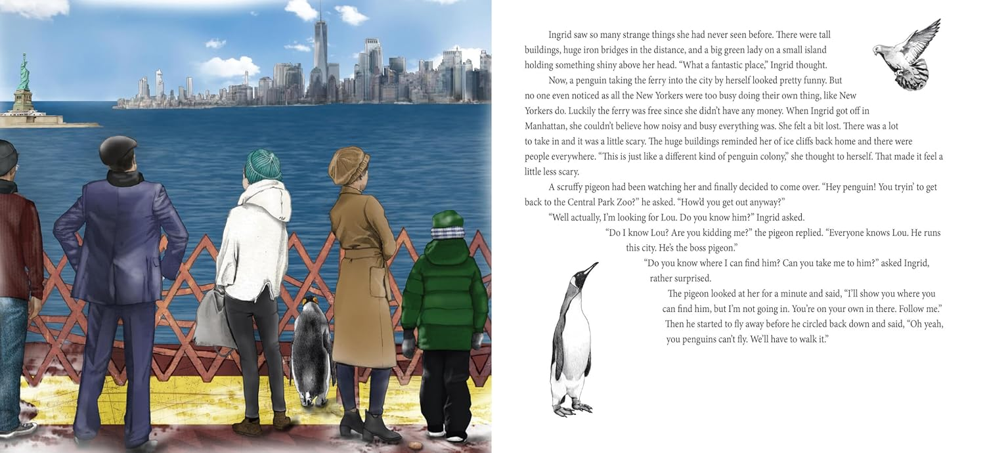

感谢您的阅读！
请将反馈信息发至：版权负责人
Email：Rights@nurnberg.com.cn
安德鲁·纳伯格联合国际有限公司北京代表处
北京市海淀区中关村大街甲59号中国人民大学文化大厦1705室, 邮编：100872
电话：010-82504106, 传真：010-82504200
公司网址：http://www.nurnberg.com.cn
书目下载：http://www.nurnberg.com.cn/booklist_zh/list.aspx
书讯浏览：http://www.nurnberg.com.cn/book/book.aspx
视频推荐：http://www.nurnberg.com.cn/video/video.aspx
豆瓣小站：http://site.douban.com/110577/
新浪微博：安德鲁纳伯格公司的微博_微博 (weibo.com)
微信订阅号：ANABJ2002


